Běžíme pro rodinu 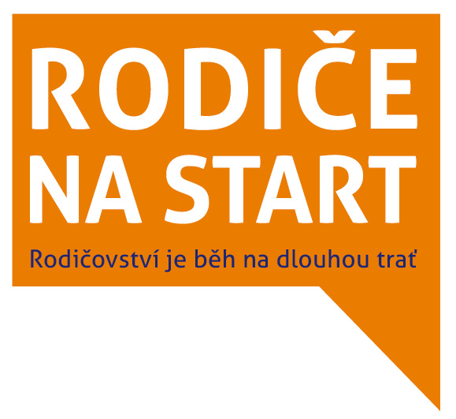
Praha, 14. března 2014 - Občanské sdružení APERIO - Společnost pro zdravé rodičovství pořádá v neděli 27. dubna 2014 běžeckou akci pro celou rodinu s názvem „RODIČE NA START! aneb Rodičovství je běh na dlouhou trať“. Rodinný běh s doprovodným programem se koná u příležitosti mezinárodního Dne rodiny v parku Královská obora Stromovka-Šlechtovka v Praze za účasti patronek sdružení - atletky Kateřiny Baďurové Janků a herečky Michaely Maurerové.
- Běžecká akce s čipovou časomírou je určena pro dospělé, větší i malé děti a zájemcům nabídne tři tratě o délce 100 m, 1 km a 5 km. Rodinný běh bude doplněn o zajímavý doprovodný program – pohybové aktivity pro děti, výtvarné kreativní dílny, škola stepu, představení práce asistenčních psů, žonglování. Dále se představí organizace, které nabízí služby pro děti a rodiče a usilují o zlepšení života rodiny a rozvoj občanské společnosti.
V posledních letech v životě dospělých i dětí převládá sedavý způsob života a překonat jej stojí čím dál více úsilí. S tím souvisí i každoroční nárůst počtu obézních dětí. Zdravý životní styl celé rodiny proto patří mezi priority dnešních zodpovědných rodičů. Běžecká akce „RODIČE NA START!“ jim nabízí možnost společně a kvalitně strávit čas se svými dětmi.
„Je veliká škoda, pokud rodiče své hlavní nasazení spatřují především v zaopatřování materiálních potřeb svých dětí a v organizování jejich vzdělávání, a na prosté sdílení a společné konání nebývá dostatek času,“ říká rodinná poradkyně Eva Labusová. „Charaktery dětí a pocit vzájemnosti s nimi rodiče utvářejí především na základě osobních příkladů a naplňujícím každodenním soužitím. A tedy i společně prožívaným časem," doplňuje Labusová.
Odbornou záštitu nad akcí převzala Vanda Kadeřábková Březinová, vicemistryně v běhu z MS v Lahti a běžec Michael Dobiáš. Veškeré podrobnosti k akci včetně registračního formuláře najdete na webových stránkách www.aperio.cz nebo je získáte na telefonním čísle 732 535 701.
 APERIO – Společnost pro zdravé rodičovství je nezisková organizace s třináctiletou tradicí, která usiluje o zlepšení služeb v mateřství a rodičovství a podporuje rovné příležitosti mezi ženami a muži ve společnosti a na pracovním trhu. Podporuje možnost informované volby, osobní zodpovědnosti a aktivního přístupu k rodičovství. Více na www.aperio.cz

